Rządowy Program Dofinansowania
Wynagrodzeń Rodzin Zastępczych Zawodowych
i Prowadzących Rodzinne Domy Dziecka
na lata 2024-2027

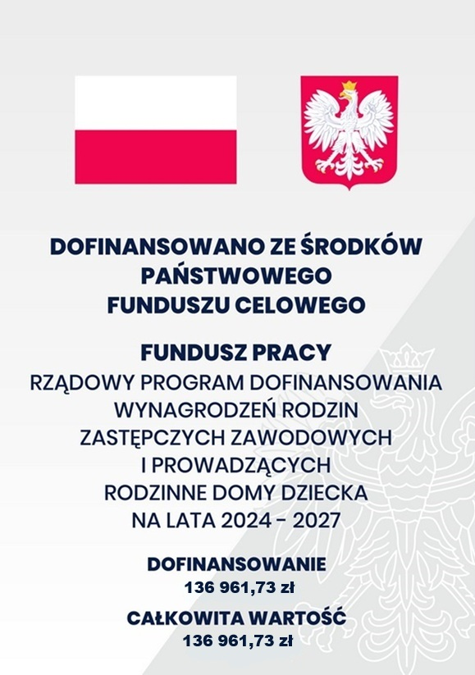

Powiat Lidzbarski otrzymał wsparcie finansowe z Funduszu Pracy na 2026 rok w ramach rządowego programu "Dofinansowanie wynagrodzeń rodzin zastępczych zawodowych i prowadzących rodzinne domy dziecka na lata 2024-2027" na realizację zadania polegającego na wypłacie od dnia 1 stycznia 2026 r. do 31 grudnia 2026 r. dodatku w wysokości 1 000,00 zł brutto miesięcznie oraz na pokrycie kosztów składek od tego dodatku rodzinom zastępczym zawodowym.

Celem Programu jest pomoc w realizacji zadań własnych powiatu z zakresu wspierania rodziny oraz systemu pieczy zastępczej oraz dofinansowanie wynagrodzeń przysługujących rodzinom zastępczym zawodowym i prowadzącym rodzinne domy dziecka.
Dofinansowanie jest realizowane w formie dodatku do wynagrodzenia.

Wypłaty dodatku do wynagrodzenia zawodowym rodzinom zastępczym będzie realizowało Powiatowe Centrum Pomocy Rodzinie w Lidzbarku Warmińskim z siedzibą w Ornecie.

Dofinansowanie Programu dla Powiatu Lidzbarskiego wynosi: 136.961,73 zł.
Całkowita wartość Programu dla Powiatu Lidzbarskiego wynosi: 136.961,73 zł.
Data podpisania umowy: 27 luty 2026 r., data podpisania aneksu nr 1: 21.09.2026 r.
Nr umowy: PS-VI.RPDW 11/2026., aneks nr 1 do umowy.
Umowa zawarta pomiędzy Wojewodą Warmińsko - Mazurskim a Powiatem Lidzbarskim.

Uchwała nr 61 Rady Ministrów z dnia 19.06.2024 r.:
https://isap.sejm.gov.pl/isap.nsf/download.xsp/WMP20240000507/O/M20240507.pdf

